CONNECT H2 DATABASE TO JAVA

(In memory mode)

1)Φτιάξε νέο JAVA project στο eclipse (η σύνδεση να γίνει ιδανικά μέσα στη main αλλά μπορεί να γίνει και σε άλλη κλάση μέσα σε μέθοδο και να τη καλέσουμε ώστε να μη φορτώσουμε τη main).

2)This PC->Projects ή Αρχεία εφαρμογών όπου έχεις ένα φάκελο ήδη φτιαγμένο λογικά με όνομα java. Μέσα σε αυτόν θα φτιάξεις ένα ακόμα φάκελο που θα τον ονομάσεις H2 και θα ξεζιπάρεις το Η2 κατεβασμένο αρχείο αλλά επειδή εσύ το έχεις κατεβάσει ήδη απλά κάνε copy-paste μέσα σε αυτόν όλα τα αρχεία που κατέβασες όταν έκανες download το Η2.

Εικόνα που περιέχει κείμενο

Περιγραφή που δημιουργήθηκε αυτόματα

(εδώ βλέπεις τα αρχεία που πρέπει να αντιγράψεις και από πάνω βλέπεις το path που θα ακολουθήσεις)

3)Θα πας στα αρχεία την εφαρμογή και θα κάνεις copy-paste στο directory του project που έφτιαξες το jar αρχείο του Η2 το οποίο βρίσκεται μέσα στο φάκελο bin όπως βλέπεις και πάνω.

Εικόνα που περιέχει κείμενο

Περιγραφή που δημιουργήθηκε αυτόματα

4)Αφού τα κάνεις όλα αυτά θα πας παλι στο eclipse, θα πατήσεις δεξί κλικ πάνω στο όνομα του project που βρίσκεται στο αριστερό παράθυρο του workspace σου, κάνεις refresh τώρα θα πρέπει να σου έχει εμφανιστεί το αρχείο jar.

Εικόνα που περιέχει κείμενο

Περιγραφή που δημιουργήθηκε αυτόματα

5) Τώρα θα κάνεις πάλι δεξί κλικ στο όνομα του project και κάτω κάτω θα βρεις το PROPERTIES. Θα το πατήσεις και μετά θα πατήσεις το java build path και μετά το classpath και μετά από τις επιλογές στα δεξιά που θα σου γίνουν διαθέσιμες πάτα Add JARs. Τώρα θα σου εμφανίσει το όνομα του Project θα πατήσεις το βελάκι που είναι στα αριστερά και μετά πάτα το jar file μετά OK και Apply and close.

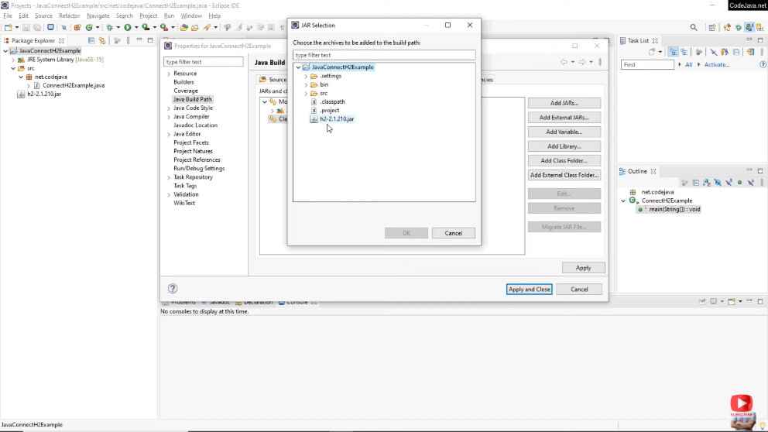

6) Θα συνδέσουμε τη βάση δεδομένων σε in memory mode η οποία από ότι κατάλαβα δημιουργείται (η βάση) στη μνήμη όταν πραγματοποιείται η πρώτη σύνδεση και μετά γίνεται removed από τη μνήμη όταν κλείσουν όλα τα connections. Γράψε αυτά που βλέπεις στη φωτο παρακάτω (κάνεις specify το url και αντί για testdb που έχει αυτός βάλε το όνομα της βάσης μας)

Εικόνα που περιέχει κείμενο

Περιγραφή που δημιουργήθηκε αυτόματα

Εικόνα που περιέχει κείμενο

Περιγραφή που δημιουργήθηκε αυτόματα

(τι σημαίνει το in memory)

7)Γράφεις και τις παρακάτω εντολές και κάνεις import που φαίνονται και μόλις το τρέξεις το πρόγραμμα θα πρέπει να σου βγάλει ότι η σύνδεση ήταν επιτυχής.

Εικόνα που περιέχει κείμενο

Περιγραφή που δημιουργήθηκε αυτόματα

Εικόνα που περιέχει κείμενο

Περιγραφή που δημιουργήθηκε αυτόματα

(κλείσε τη σύνδεση καλώντας μέσω του αντικειμένου της κλάσης connection τη μέθοδο close)